Анализ работы
МО учителей естественно – научных дисциплин
за 2020 – 2021 учебный год
МБОУ СОШ № 29 г. Костромы
Руководитель МО: Скопцова Елена Владимировна (учитель географии)

Цели анализа:
- выявить степень реализации поставленных перед педагогами МО задач;
- наметить план работы МО на 2020-2021 учебный год

Предмет анализа: организационная, учебная и методическая работа педагогов МО.

1. Методическая тема МО. Цели и задачи обучения

Методическая тема МО: Система подготовки к ГИА по предметам естественно – научного цикла
Были определены основные направления развития общего образования, которым следовали учителя МО естественно – научных дисциплин:
- руководство в своей деятельности ФГОС второго поколения;
- система поддержки талантливых детей;
- система поддержки детей с проблемами в развитии и обучении;
- развитие учительского потенциала.

Цель работы методического объединения над данной методической темой:
Создание пакета ресурсных материалов, которые помогают в подготовке выпускников 9,11 классов к сдаче государственной итоговой аттестации

В 2020-2021 учебном году МО ставило перед собой следующие задачи:
Основные задачи:

- Повышениекачестваобразования (совершенствованиесистемыподготовкиучащихсякитоговойаттестации, формированиевнутреннейоценкикачестваобученностиучащихся, анализконтрольныхработ, пробныхработОГЭ и ЕГЭ) всоответствиисосновнымположениемКонцепцииразвитияобразованиявРФ.
- ПродолжитьработуповнедрениюИнтернет - технологийпоподготовкеучителейкурокам.
- Совершенствованиетехнологиииметодикиработысодареннымидетьми.
- Осуществлятьпсихолого-педагогическуюподдержкуслабоуспевающихучащихся;
- Повышениепрофессиональногомастерствапедагоговчерезсамообразование, участиевтворческихмастерских, использованиесовременныхинформационныхтехнологий.
- Совершенствованиематериально-техническойбазыпреподаванияпредметоввсоответствиистребованиямикоснащениюобразовательногопроцессаФГОССООиФГОСООО. добиватьсякачественногоусвоенияпрограммногоматериалавсемиучащимися.
- Продолжитьработу:
- повышать качество образования через технологии развивающего обучения, метода проектов, исследовательской деятельности;
- по внедрениюэлементовтехнологиидеятельностногометодаприконструированииипроведенииуроков;
- посозданиюусловийдляпроявленияспособностейиталантовучащихсячерезвовлечениеихвразличныеформыпроектной, творческой, исследовательскойдеятельности;
- использоватьнаурокахупражнения, способствующиеразвитиюмышления, памяти, внимания;

Деятельность методического объединения строилась по следующим направлениям:
Организационно-педагогическая деятельность: проведение заседаний МО, участие в педагогических советах школы, методических семинарах, заседаниях районных МО; организация и проведение предметных олимпиад разного уровня; организация индивидуальных занятий и консультаций для всех групп обучающихся; оказание платных образовательных услуг.
Организация работы по аттестации учителей: уточнение списка учителей, аттестующихся в учебном году.

Информационная деятельность: изучение нормативных документов, информирование членов МО о новинках методической литературы; создание банка данных об уровне профессиональной компетенции педагогов; создание банка данных рабочих программ, контрольно-измерительных и диагностических материалов.

Научно-методическая деятельность: подборка дидактического обеспечения учебных программ, разработка рабочих программ по предметам гуманитарного цикла; составление планов самообразования; планирование учебной деятельности с учетом личностных и индивидуальных особенностей обучающихся; организация и проведение контроля знаний обучающихся, контрольных работ по предметам; организация работы с низкомотивированными обучающимися; изучение нормативных документов и методических рекомендаций по итоговой аттестации обучающихся 9, 11 классов; проведение заседаний МО.
Диагностико-аналитическая деятельность: контроль качества преподавания, анализ состояния преподаваемых предметов; диагностические исследования: профессиональные затруднения педагогов, опыт самодиагностики; анализ уровня обученности 5-11 классов (по результатам контрольных работ, срезов знаний, итоговых оценок); анализ работы МО учителей по темам самообразования.

2. Кадровый состав МО.
В составе школьного методобъединения учителей естественно – научных дисциплин на начало года - 9 человек.
ФИО | Преподаваемый предмет | Образование | Стаж работы | Курсовая подготовка (последние 3 года) | Квалификационная категория | Награды
Волкова Татьяна Николаевна | Физика | Калужский педагогический институт имени К.Э. Циолковского (1990); высшее | 28 лет | АНО ДПО МОЦ «Академия» - Внедрение онлайн – инструментов с целью реализации системного подхода в организации дистанционного образования учащихся – 36 ак.ч. | Высшая | Грамота министерства образования
Новикова Анастасия Алексеевна | Математика | КГУ им. Н.А. Некрасова, бакалавариат | - | - | Молодой специалист | -
Бурцева Татьяна Александровна | Математика | КГУ им. Н.А. Некрасова, высшее | 40 лет | - | КПН | «Отличник народного просвещения», «Почетный работник высшего образования РФ»
Плетнев Вадим Геннадьевич | Математика | КГПИ им. Н.А. Некрасова (1993) высшее | 27 лет | КОИРО, 2018  АНО ДПО МОЦ «Академия» - Внедрение онлайн – инструментов с целью реализации системного подхода в организации дистанционного образования учащихся – 36 ак.ч. | Высшая | Грамота департамента образования, 2015
Борисова Светлана Александровна | Химия | УГПИ им. И.Н. Ульянова (1979) | 35 лет | АНО ДПО МОЦ «Академия» - Внедрение онлайн – инструментов с целью реализации системного подхода в организации дистанционного образования учащихся – 36 ак.ч. | Первая | Грамота министерства образования
Каткова Татьяна Николаевна | Математика, информатика | КГУ им. Н.А. Некрасова, высшее | 23 года | АНО ДПО МОЦ «Академия» - Внедрение онлайн – инструментов с целью реализации системного подхода в организации дистанционного образования учащихся – 36 ак.ч. | высшая | Грамота министерства и департамента образования
Скопцова Елена Владимировна | География | КГУ им. Н. А. Некрасова (2015) | 4 года | АНО ДПО МОЦ «Академия» - Внедрение онлайн – инструментов с целью реализации системного подхода в организации дистанционного образования учащихся – 36 ак.ч.  CТО Прояви себя «Навыки оказания первой помощи»  СТО Прояви себя «Инклюзивное образование детей с ОВЗ в условиях реализации ФГОС»  ГАОУ ДПО ИРОРТ «Метапредметный подход в обучении – основа ФГОС ОО»  ОГБОУ ДПО КОИРО «Метапредметные и предметные результаты изучения географии в условиях ведения ФГОС СОО»  АНО СПЦДПО «Работа педагога с современными родителями как обязательное требование профстандарта педагога»  ФГАОУ ВО СПУПВ «передовые производственные технологии» | Первая | Почетная грамота министерства образования . № 940 – Р3/IV
Наумкина Юлия Владимировна | Биология | КГПУ им. Н.А. Некрасова, 1998, высшее | 20 лет | «Модернизация содержания и технологий по формированию предметных, метапредметных и личностных результатов в рамках учебного предмета «Биология» с учетом требований ФГОС»  АНО ДПО МОЦ «Академия» - Внедрение онлайн – инструментов с целью реализации системного подхода в организации дистанционного образования учащихся | Высшая | Почетная грамота министерства образования и науки РФ. Приказ №162/к-н от 10.03.2015
Шабалина Мария Федоровна | Математика | 4 курс, КГУ, институт физико-математических и естественных наук, педагогическое образование, профиль: математика | 6 месяцев | АНО ДПО МОЦ «Академия» - Внедрение онлайн – инструментов с целью реализации системного подхода в организации дистанционного образования учащихся | - | -

Темы самообразования

№ | Ф.И.О. учителя | Тема по самообразованию | Мероприятия  (доклад, открытый урок, творческий отчёт.)
1. | Скопцова Елена Владимировна | Система подготовки к ОГЭ по географии в связи с изменениями КИМов в 2020 году | Ресурсный пакет материалов
2. | Волкова Татьяна Николаевна | система подготовки к ЕГЭ по физике | Ресурсный пакет материалов
3. | Наумкина Юлия Владимировна | Система подготовки к ЕГЭ по биологии | Ресурсный пакет материалов
4. | Новикова Анастасия Алексеевна | Использование квест – технологии при проведении уроков математики | Доклад
5. | Каткова Татьяна Николаевна | Система подготовка к ЕГЭ по информатике в связи с изменениями КИМ в 2020 году | Ресурсный пакет материалов
6. | Плетнев Вадим Геннадьевич | развитие творческих способностей на уроках математики | Доклад
7. | Шабалина Мария Федоровна | Межпредметные связи на уроках математики и истории в 6х классах | Доклад
8. | Бурцева Татьяна Александровна | - | -
9. | Борисова Светлана Александровна | Система подготовки к ЕГЭ по химии | Ресурсный пакет материалов

Как видно из перечня тем самообразования, педагоги ставят перед собой задачу - развитие чебных действий обучающихся, что соответствует требованиям времени. В рамках программы самообразования всеми учителями МО составлены индивидуальные планы профессионального саморазвития. Все педагоги на заседаниях МОуспешно отчитались по темам самообразования, всем рекомендовано поделиться своим опытом на более высоком уровне.

3. Методическая работа.
Программно-методическое обеспечение ОП
Учителя работают по программам, рекомендованным Министерством образования РФ, на основе которых каждым педагогом составлены свои рабочие программы.

В течение года проведено 5 заседаний МО.
Тематика заседаний МО отражала основные проблемные вопросы образования и воспитания обучающихся. Выступления учителей-предметников основывались на практических результатах, позволяющих делать серьезные методические обобщения. Поставленные задачи решались через совершенствование методики проведения урока, индивидуальной работы со слабоуспевающими и одаренными учащимися, коррекцию знаний учащихся на основе диагностической деятельности учителей, а также ознакомление учителей с новой педагогической и методической литературой.

Работа МО была чётко структурирована, велась в соответствии с разработанными планами:
- Программа работы по реализации ФГОС ООО
- План работы по подготовке уч-ся к ЕГЭ/ОГЭ
- План работы с учащимися «группы риска»
- План работы по программе «Одарённые дети»
Опыт педагогов МО востребован педагогическим сообществом района, города, поэтому учителя являются членами жюри, экспертами на мероприятиях разного уровня:

ФИО | Мероприятие | Уровень
Наумкина Ю.В. |  | Муниципальный
Наумкина Ю.В. | Эксперт предметной комиссии ГИА по биологии
Скопцова Е.В. | Составитель работ для Всероссийской олимпиады школьников (муниципальный этап) по географии.  Эксперт предметной комиссии ГИА 9.ОГЭ по географии. | Муниципальный
Волкова Т.Н. | Эксперт предметной комиссии ГИА по физике | Муниципальный
Каткова Т.Н. | Эксперт предметной комиссии ГИА по информатике | Муниципальный

3.2. Формы методической работы по повышению профессионального мастерства, были выбраны разнообразные: семинары, мастер-классы, предметные недели, работа на педсоветах в составе творческих и проблемных групп, участие в вебинарах, заочных конференциях в системе Интернет, учительских форумах.
Предметная неделя МО естественно-научных дисциплин была проведена с 15 по 20 марта 2021 года. В рамках предметной недели были проведены интеллектуальные игры для 5-8 классов по предметам естественно – научного цикла. Также было расширено образовательное пространство с привлечением коридоров и рекреаций для ознакомления учеников с интересными фактами об изучаемых ими науках.

3.3. Диссеминация опыта. Публикации методических материалов педагогическими работниками в течение учебного года
Обобщение опыта на всероссийском уровне на страницах образовательных и учебных СМИ проекта. Представлены учебные программы по предметам, презентации уроков, технологические карты уроков, разработки внеклассных мероприятий, ученические проекты, исследовательские работы и др.

Представление опыта педагогов на высоком уровне свидетельствует о профессиональном мастерстве учителей (о понимании отличия традиционного урока от урока в логике системно-деятельностного подхода, об умении проектировать урок, направленный на развитие универсальных учебных действий).

3.4. Участие педагогов в творческих и предметных конкурсах.
* «Учитель года – 2021» (муниципальный этап) – победитель (Скопцова Е.В.)
* «Лучшее МО – 2021» - лауреат 2 степени

3.5. Использование инновационных технологий в педагогической деятельности по итогам 2019/2020 учебного года

№ | ФИО педагога | Педагогическая технология | Результативность применения в педагогической практике | Обобщение опыта по внедрению педагогических технологий.
1 | Наумкина Ю.В. | ИКТ, проектно-исследовательские, дифференцированные. | 1. Общая успеваемость по итогам года-100%; качественная – достаточный уровень обученности по биологии  2. Активное участие детей в предметных олимпиадах и творческих конкурсах разного уровня.  3. Авторские технологические карты уроков по предметам. | 1. Выступление на заседании МО  2. Курсы повышения квалификации.
2 | Скопцова Е.В. | ИКТ, проектно-исследовательские, дифференцированные. | 1. Общая успеваемость по итогам года-100%, %; качественная – высокий уровень обученности по географии.  2.Авторские технологические карты уроков по предметам.  3. Активное участие детей в предметных олимпиадах и творческих конкурсах разного уровня. | 1. Выступление на заседании МО  2. Курсы повышения квалификации.
3 | Каткова Т.Н. | ИКТ, проектно-исследовательские, дифференцированные, коррекционно-развивающее обучение детей с ОВЗ | 1. Общая успеваемость по итогам года-100%; высокий уровень обученности по информатике  2. Активное участие детей в предметных олимпиадах и творческих конкурсах разного уровня  3. Авторские технологические карты уроков по предметам | 1. Выступление на заседании МО  3. Курсы повышения квалификации
4 | Плетнев В.Г. | ИКТ, проектно-исследовательские, дифференцированные, коррекционно-развивающее обучение детей с ОВЗ | 1. Общая успеваемость по итогам года-100%; высокий уровень обученности по математике  2. Авторские технологические карты уроков по предметам | 1. Выступление на заседании МО  3. Курсы повышения квалификации
5. | Бурцева Т.А. | коррекционно-развивающее обучение детей с ОВЗ | 1. Общая успеваемость по итогам года-100%; высокий уровень обученности по математике | 1. Выступление на заседании МО  3. Курсы повышения квалификации
6. | Новикова А.А. | ИКТ, проектно-исследовательские, дифференцированные | 1. Общая успеваемость по итогам года-100%; высокий уровень обученности по математике  2. Авторские технологические карты уроков по предметам | 1. Выступление на заседании МО  3. Курсы повышения квалификации
7. | Волкова Т.Н. | ИКТ, проектно-исследовательские, дифференцированные, коррекционно-развивающее обучение детей с ОВЗ | 1. Общая успеваемость по итогам года-100%; высокий уровень обученности по физике и астрономии  2. Активное участие детей в предметных олимпиадах и творческих конкурсах разного уровня  3. Авторские технологические карты уроков по предметам | 1. Выступление на заседании МО  3. Курсы повышения квалификации
8. | Шабалина М.Ф. | ИКТ, проектно-исследовательские, дифференцированные, коррекционно-развивающее обучение детей с ОВЗ | 1. Общая успеваемость по итогам года-100%; высокий уровень обученности по математике.  2. Авторские технологические карты уроков по предметам | 1. Выступление на заседании МО  3. Курсы повышения квалификации
9. | Борисова С.А. | ИКТ, проектно-исследовательские, дифференцированные, коррекционно-развивающее обучение детей с ОВЗ | 1. Общая успеваемость по итогам года-100%; высокий уровень обученности по химии.  2. Авторские технологические карты уроков по предметам | 1. Выступление на заседании МО  3. Курсы повышения квалификации

Однако какую бы форму урока ни предложил учитель, цель была одна: такой урок должен способствовать развитию интеллектуальных и творческих способностей учащихся, вызывать интерес к читательской и исследовательской деятельности.
На заседаниях методического объединения рассматривали вопросы, связанные с изучением и применением новых технологий, большое внимание уделяли вопросам сохранения здоровья учащихся, изучали тексты и задания контрольных работ, экзаменационные и другие учебно-методические материалы. Проводился анализ контрольных работ, диагностических работ, намечались ориентиры по устранению выявленных пробелов в знаниях учащихся. В рамках работы школьного методического объединения проводились внеклассные мероприятия по предметам. На заседаниях учителя делились с коллегами своими находками, уделяя особое внимание проблеме, над которой работали (теме самообразования), проводили самоанализ своей деятельности.

4. Учебная работа.
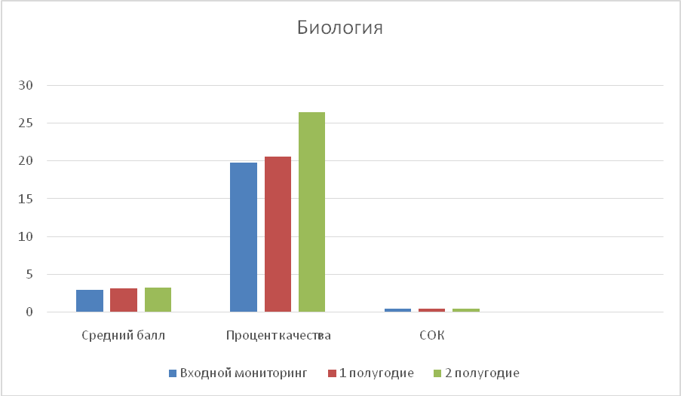

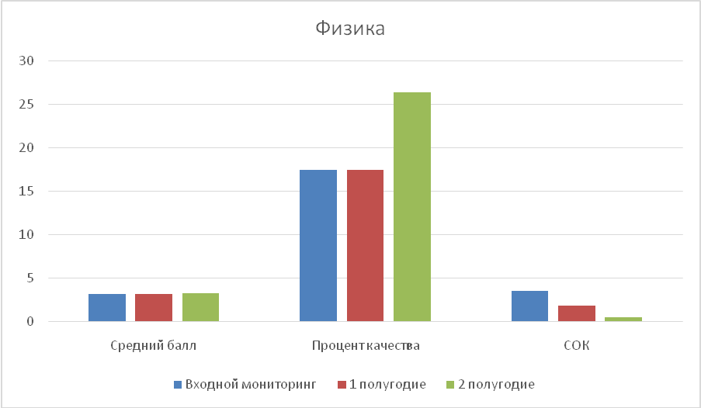

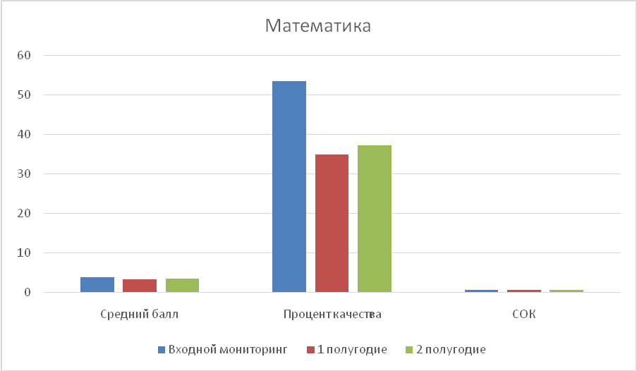

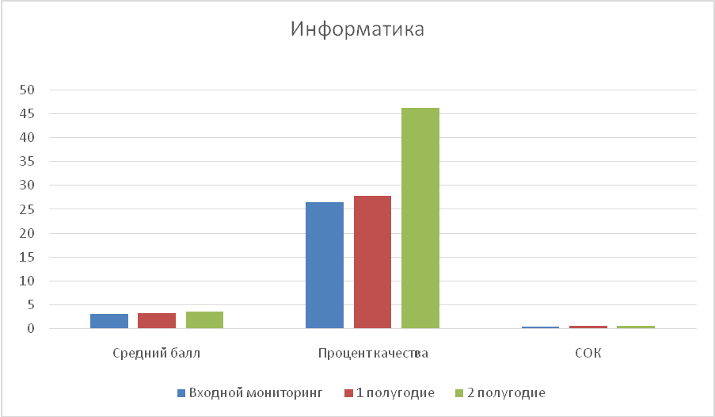

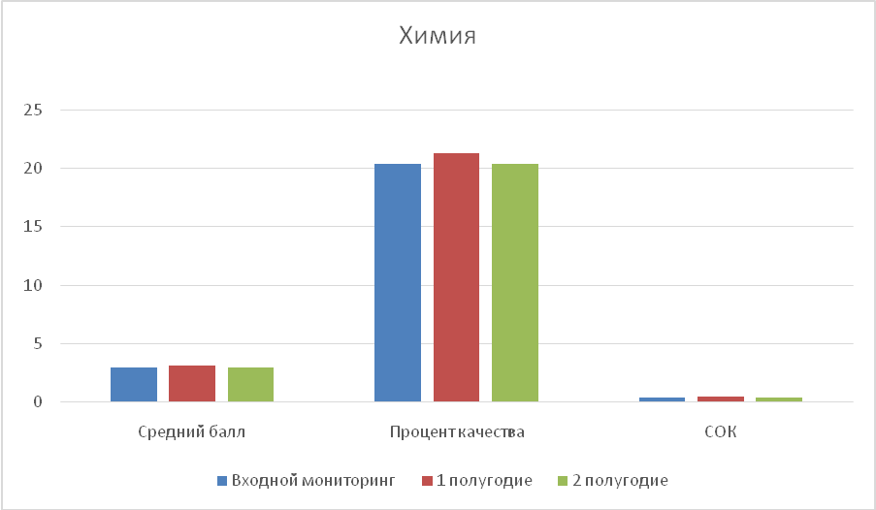
Таким образом, по предметам естественного цикла динамика общей успеваемости стабильна по химии, физике, географии. По биологии, информатике наблюдается положительная динамика, по математике снизился процент качества, это связано с усложнением материала и его делением на алгебру и геометрию.
Методы и приёмы, используемые учителями-предметниками для повышения мотивации учащихся:
- Изучение личности ученика, причин его неуспешности. Своевременное выявление пробелов в знаниях, грамотное планирование работы.
- Мониторинг каждой темы. По каждой теме производится учет умений и навыков, которыми должен овладеть учащийся.
- Ведение индивидуальной карты учащегося. Классификация ошибок, допущенных каждым учеником в разных видах работ. Отслеживание динамики.
- Систематическое, тщательно спланированное повторение ранее изученного материала.
- Своевременные индивидуальные задания учащимся, их учет и оценка.
- Дополнительные занятия со слабоуспевающимися учениками во внеурочное время, консультации для учащихся, пропустивших занятия по болезни.
- Организация взаимной помощи среди учащихся.
- Доброжелательность, искренняя заинтересованность учителя в успехах своего ученика.
Четвёртая четверть проведена в формате онлайн.
Переход на обучение с помощью дистанционных технологий изменил картину образовательного процесса: подарил нам много новых возможностей, позволил родителям ближе познакомиться со школьной программой, учителями и даже своими детьми. Онлайн-платформы, программы для конференций, электронные средства взаимодействия – всё это стало частью нашей жизни и изменило отношения всех участников образовательного процесса: и учителей, и детей, и родителей.
За время дистанционного обучения дети не только приобрели предметные знания, но и получили возможность проявить жизненные навыки и человеческие качества. Справедливость, выдержка, взаимопонимание и помощь – эти качества вышли на первый план.

Выводы
Работу МО учителей естественно – научных дисциплин можно признать удовлетворительной. Учителя МО участвовали в инновационной деятельности, на практике применяли современные образовательные технологии. Таким образом, методическая, учебная, воспитательная работа МО была насыщенной, плодотворной, интересной, разнообразной, что свидетельствует о хорошем творческом потенциале нашего коллектива, его готовности соответствовать требованиям времени, добиваться результатов и делиться педагогическим опытом. В МО проводилась работа по созданию условий, дающих возможность каждому учителю реализовать свой творческий потенциал в учебной деятельности.
Достойно учителя предметниками был принят вызов, продиктованный жизнью дистанционное обучение. Это не новая форма обучения, а одна из форм образования.
Тем не менее, остаётся ряд нерешенных задач:
• не в полной мере найдена такая форма организации урока, которая обеспечила бы не только усвоение учебного материала всеми учащимися на самом уроке, но и их самостоятельную познавательную деятельность, способствующую умственному и духовному развитию.
• всё ещё малоэффективной остаётся работа по формированию мотивов учения, формирования познавательного интереса учащихся, любознательности и самостоятельности для обеспечения единства обучения, воспитания и развития.

5. Задачи на 2021 – 2022 учебный год:
- Продолжить активное внедрение инновационных технологий, основанных на логике цифровизации образования;
- Устранить формализм в работе по направлению «Проектная и научно-исследовательская деятельность обучающихся». Вовлекать в проектную деятельность все группы учащихся.
- Продолжить совершенствование методического сопровождения подготовки и проведения ЕГЭ/ОГЭ по учебным предметам естествознания.
- Формировать социально необходимый уровень читательской компетентности, который обеспечивает тот уровень знаний и навыков, который необходим ученику для адаптации в современном многообразном и подвижном информационном поле.
- Продолжить работу по совершенствованию педагогического мастерства, мотивировать учителей-предметников к участию в предметных и творческих конкурсах профессионального мастерства.
- Создание методических систем обучения, ориентированных на развитие интеллектуального потенциала обучаемого, на формирование умений самостоятельно приобретать знания, осуществлять информационно-учебную, экспериментально - исследовательскую деятельность, разнообразные виды самостоятельной деятельности по обработке информации.

31.05.2021г
Руководитель МО
Скопцова Е.В.

